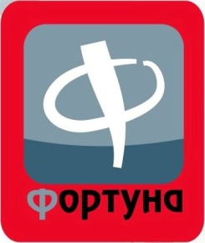 ООО «ФОРТУНА»

630032, г. Новосибирск, м-район Горский, 82; т/ф: (383) 344-97-06, 353-40-40

ИНН/КПП 5404521625/540401001, ОКПО 39136035

БИК: 045004842 к/с 30101810550040000842

р/с 40702810020020100137в ФИЛИАЛ ПАО «БИНБАНК» в Новосибирске, г. Новосибирск

Цена руб.=цена USD×(курс ЦБРФ + 2%)
Выпуск (3 1/2), перелив, сифон в комплекте. Оснащены шумопоглотителем. Упаковка: 10 -15 шт. в коробке. Производство: Китай |  | Толщина металла | Глубина чаши | Цена  от уп -ки | Цена  от 200тыс.
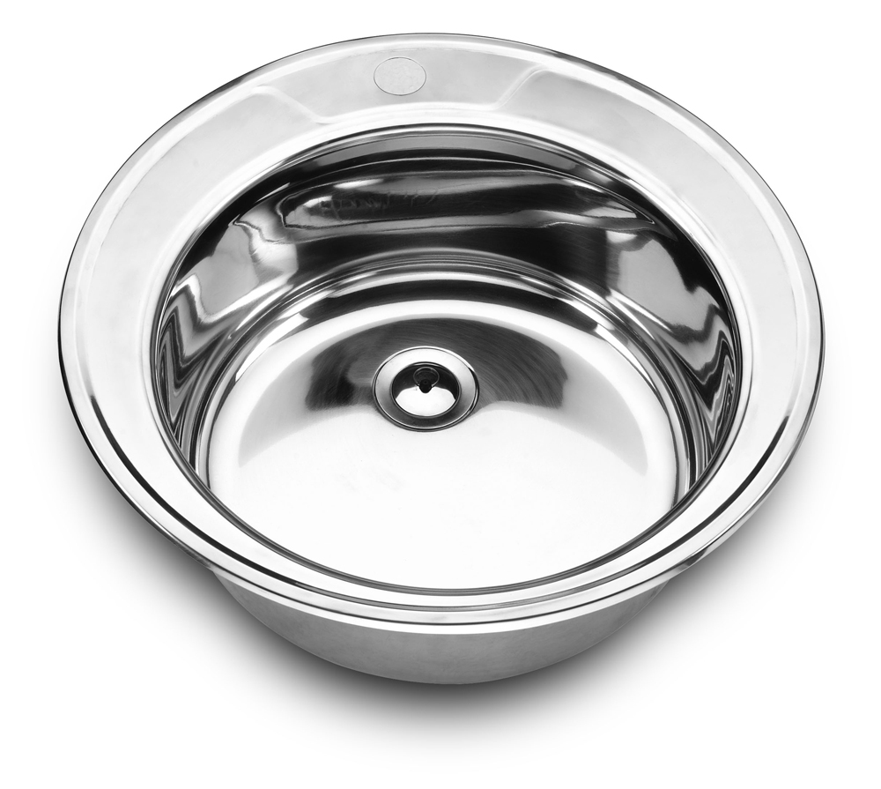 | МОЙКА ВРЕЗНАЯ 490 S.S.  Нержавеющая сталь  Размеры: d=490 мм  Размер чаши: Ø375  Цвет: Хром полированный  Кол-во в упаковке: 15шт | 0.6 мм | 170 мм | 13,40$ | 12,5$
 |  | 0.7мм | 180мм | 13,91$ | 13$
 |  | 0.8 мм | 180 мм | 15,60$ | 14,54$
 | Цвет: Декор  Кол-во в упаковке: 15шт | 0,8мм | 180мм | 17,30$ | 16,10$
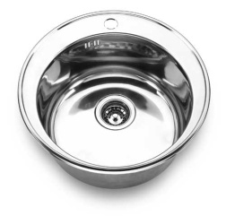 | МОЙКА ВРЕЗНАЯ 510  Нержавеющая сталь  Размеры: d=510 мм  Размер чаши: Ø405  Цвет: Хром полированный  Кол-во в упаковке:  0,6мм - 15шт  0,8мм – 12шт | 0,6мм | 170мм | 14,30$ | 13,35$
 |  | 0.8 мм | 180 мм | 17$ | 15,85$
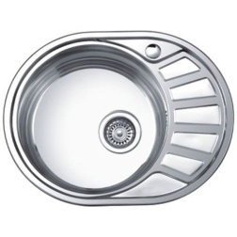 | МОЙКА ВРЕЗНАЯ 5745  Нержавеющая сталь  Левая/Правая  Размеры: 570x450 мм  Размер чаши: Ø375  Цвет: Хром полированный  Кол-во в упаковке: 12шт | 0.6 мм  0.8мм | 170 мм  180 мм | 16,10$  18,20$ | 15$  17$
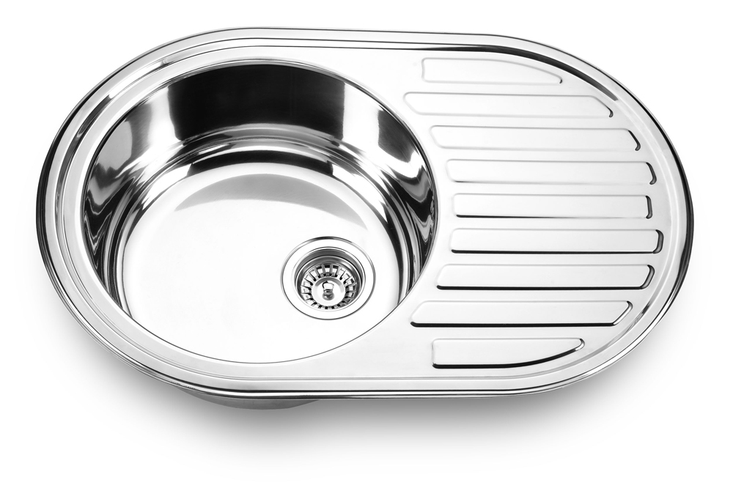 | МОЙКА ВРЕЗНАЯ 7750  Нержавеющая сталь  Левая/Правая  Размеры: 770x500 мм  Размер чаши: Ø400  Цвет: Хром полированный  Кол-во в упаковке: 12шт | 0.6 мм | 170 мм | 18,10$ | 16,85$
 |  | 0.8 мм | 180 мм | 24,20$ | 22,54$
 | Цвет: ДЕКОР  Левая/Правая  Кол-во в упаковке: 12шт | 0,8мм | 180 мм | 26,40$ | 24,61$
 | Цвет: Матовый  Левая/Правая  Кол-во в упаковке: 10шт | 0,8мм | 180 мм | 24,20$ | 22,54$
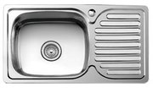 | МОЙКА ВРЕЗНАЯ 7643  Нержавеющая сталь  Левая/Правая  Размеры: 760х430 мм  Размер чаши: 400х350  Цвет: Хром полированный  Кол-во в упаковке:  0,6мм - 20шт  0,8мм – 12шт | 0.6 мм  0.8 мм | 170 мм  180 мм | 19$  25,10$ | 17,71$  23,43$
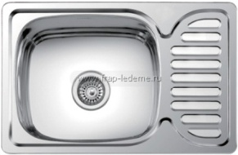 | МОЙКА ВРЕЗНАЯ 6642  Нержавеющая сталь  Левая/Правая  Размеры: 660x420 мм  Размер чаши:400х340  Цвет: Хром полированный  Кол-во в упаковке: 12шт | 0.8 мм | 180 мм | 22$ | 20,54$
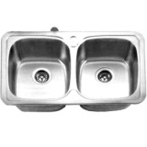 | МОЙКА ВРЕЗНАЯ 7848D  Нержавеющая сталь  Размеры: 780х480 мм  Цвет: Хром полированный  Кол-во в упаковке: 5шт | 0,8 мм | 180 мм | 35,30$ | 33$
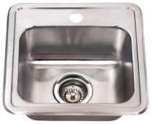 | МОЙКА ВРЕЗНАЯ 3838  Нержавеющая сталь  Размеры: 380х380 мм  Размер чаши:  Цвет: Хром полированный  Кол-во в упаковке: 15шт | 0,6 мм | 160 мм | 13,60$ | 12,67$
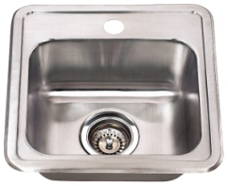 | МОЙКА ВРЕЗНАЯ 4848  Нержавеющая сталь  Размеры: 480х480 мм  Размер чаши:  Цвет: Хром полированный  Кол-во в упаковке: 15шт | 0,6 мм | 160 мм | 14,60$ | 13,65$
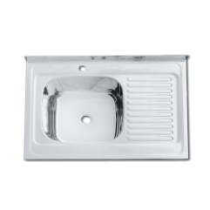 | МОЙКА НАКЛАДНАЯ 6080  Нержавеющая сталь  Левая/Правая  Большой выпуск  Размеры:600/800 мм  Цвет: Хром полированный  Кол-во в упаковке:  0,4мм - 15шт  0,6мм - 10шт | 0,6 мм | 170 мм | 21,30$ | 19,88$
 |  | м/выпуск/гофра  0,4мм | 160 мм | 16,60$ | 15,48$
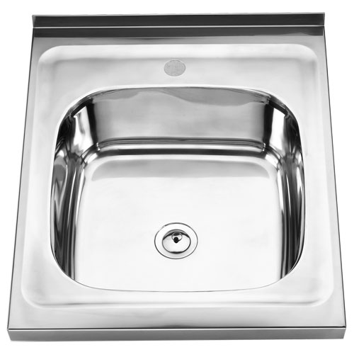 | МОЙКА НАКЛАДНАЯ 5060  Нержавеющая сталь  Большой выпуск  Размеры:600/500 мм  Цвет: Хром полированный  Кол-во в упаковке: 15шт | 0,6 мм  м/выпуск/гофра  0,4мм | 170 мм  160 мм | 17,40$  13,60$ | 16,27$  12,66$
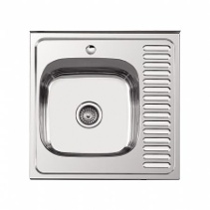 | МОЙКА НАКЛАДНАЯ 6060  Нержавеющая сталь  Полированная, левая/правая  Большой выпуск  Размеры:600/600 мм  Кол-во в упаковке:  0,4мм - 15шт  0,6мм - 12шт | 0,6 мм | 170 мм | 19$ | 17,71$
 |  | м/выпускгофра  0,4мм | 160 мм | 15,30$ | 14,27$

